**Великий Новгород: Ярославово Городище (Дворище) и Торг**

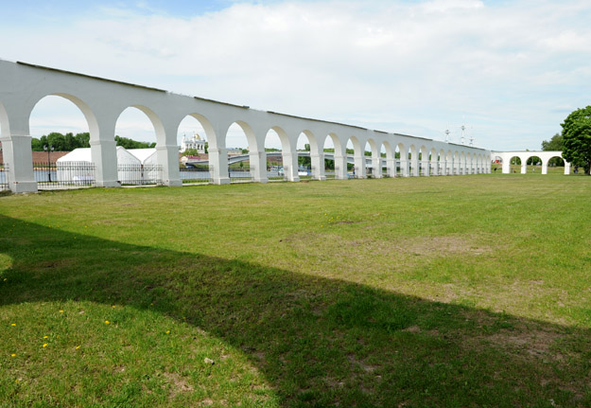

*Аркада Гостиного двора. Современная фотография*

По преданию, Ярослав Мудрый выстроил в начале XI века на берегу Волхова дворец, но археологам так и не удалось обнаружить остатки сооружения.

Позднее это место на несколько веков стало Торгом. Новгород вел интенсивную торговлю с европейскими странами, сюда прибывали заморские гости. Вдоль берега Волхова располагались пристани, у которых стояли суда с товарами. Здесь же собиралось новгородское вече, решавшее важные государственные вопросы. Ильина улица, которая вела к Торгу, была главной городской магистралью (правда, ее тогдашнее местоположение не вполне совпадает с современным).

В XVII – XVIII веках на месте Торга был выстроен Гостиный двор, почти полностью разрушенный в годы Великой Отечественной войны.

С 1992 года Ярославово дворище – объект Всемирного культурного наследия ЮНЕСКО.